**FuzzDB Nedir?**

FuzzDB, web uygulamalarındaki güvenlik açıklarını bulmak için kullanılan en kapsamlı fuzzing ve saldırı veri tabanlarından biridir. Bu araç, manuel testlerde veya otomatik tarama araçlarında kullanılmak üzere hazırlanmış bir dizi hazır saldırı vektörü, wordlist, payload ve test senaryosu içerir.

Basitçe söylemek gerekirse: FuzzDB, web uygulamalarına yapılan saldırılarda kullanılan "kelime listeleri" ve "hazır saldırı dizinleri" deposudur.

Bu liste ve vektörler sayesinde güvenlik uzmanları SQL injection, XSS, LFI gibi birçok zafiyeti daha etkili test edebilir.

**Kurulumu**

FuzzDB doğrudan çalıştırılan bir araç değildir. Bir "veri seti"dir. Terminalde çalışan araçlarla birlikte kullanılır.

GitHub üzerinden FuzzDB’yi indirme:

***git clone https://github.com/fuzzdb-project/fuzzdb.git***

***cd fuzzdb***

Bu komutla klasör içerisinde çok sayıda test vektörü, kelime listesi ve zafiyet türüne özel dizinler bulunur.

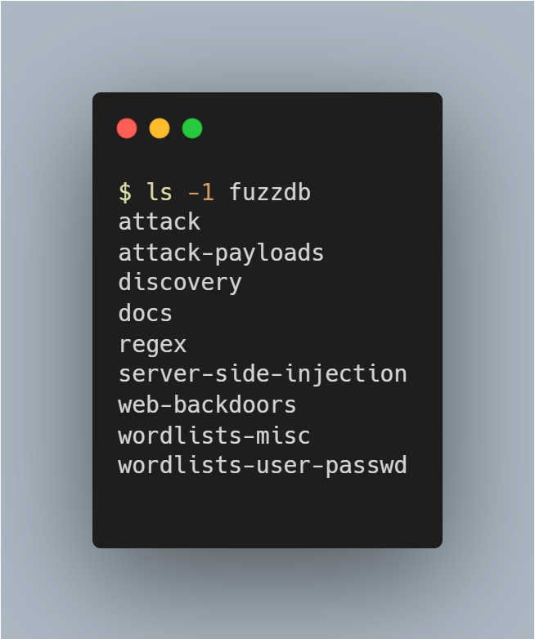

**FuzzDB İçeriği**

FuzzDB dizin yapısı şöyle organize edilmiştir:

* ***fuzzdb/***
* ***attack-payloads/***
* ***sql-injection/***
* ***xss/***
* ***lfi/***
* ***discovery/***
* ***filenames/***
* ***dns/***
* ***wordlists/***
* ***common-passwords.txt***
* ***web-headers.txt***

Her dizin, özel bir saldırı türüne veya keşif senaryosuna yöneliktir.

**Nasıl Kullanılır?**

FuzzDB, **manüel testlerde** veya **otomasyon araçlarında** wordlist olarak kullanılır. Örnek kullanım senaryoları:

DirBuster ile dizin bulma:

***dirb http://hedefsite.com/ fuzzdb/discovery/filename-dirname/bruteforce/directory-list-lowercase-2.3-small.txt***

Burp Suite Intruder ile XSS Payload kullanımı

Burp Intruder sekmesine FuzzDB'den alınan ***xss/xss-rsnake.txt*** dosyası yüklenerek otomatik XSS testi yapılabilir.

SQLMap’e özel payload ekleme

SQLMap’in payload sistemine FuzzDB'deki ***sql-injection/detect/Generic-SQLi.txt*** dosyası manuel olarak tanıtılabilir.

DirBuster ile dizin tarama çıktısı:

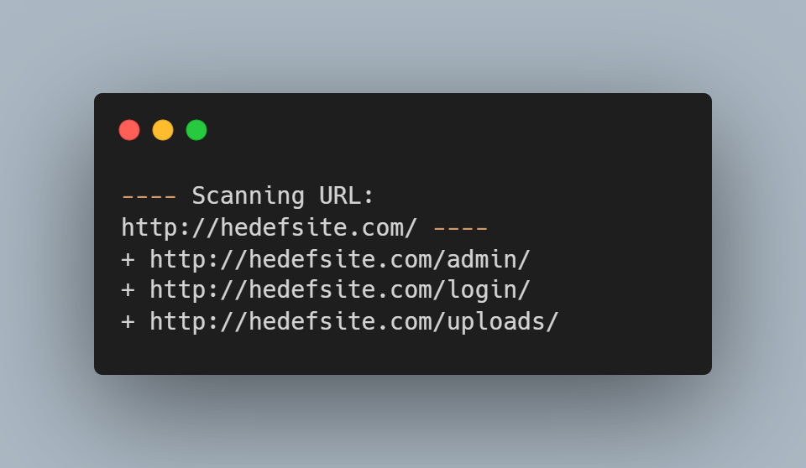

**FuzzDB Ne İşe Yarar?**

* Sızma testlerinde ve web uygulama güvenliği analizlerinde hazır test verileri sağlar.
* SQL Injection, XSS, LFI gibi zafiyet türlerine özel payload’lar içerir.
* Araçların “daha akıllı tarama” yapmasını sağlar.
* Öğrencilerin farklı saldırı tiplerini tanımasına ve denemesine olanak verir.

**Dikkat Edilmesi Gerekenler**

* FuzzDB'nin kendisi saldırı yapmaz; test verisi sağlar.
* Yanlış sistemlerde kullanıldığında saldırı gibi algılanabilir. Sadece izinli sistemlerde kullanılmalıdır.
* Etik sızma testleri ve eğitim ortamları dışında kullanılmamalıdır.

FuzzDB, tüm siber güvenlik öğrencilerinin araç kutusunda mutlaka bulunması gereken bir test veritabanıdır. Kendisi doğrudan saldırı yapmaz ama diğer araçlara “ne deneyeceğini” söyler. Bu özelliği sayesinde gerçek hayattaki zafiyetleri yakalama şansını ciddi şekilde artırır.